【至臻江南】
华东五市+扬州瘦西湖+四大园林-狮子林+双水乡（周庄、乌镇东栅）

— 双飞6日游 —

行程特色：
◆二十四桥明月夜，特别优选AAAAA景区扬州瘦西湖，让您饱览江淮最美景色
◆纯玩不进购物店，回归旅游本质
◆全程入住国际著名酒店业品牌维也纳旗下酒店，酒店标准化、品质有保障
◆全程5A景区中山陵、夫子庙、瘦西湖、太湖鼋头渚、周庄、乌镇、西湖、狮子林、外滩、畅游南京路
◆精选优秀好评导游全程带队，热情服务，全程一车一导

简易行程一览
天数 |  | 行程及景点 |  |  | 交通 | 餐食 |  | 住宿
D1 |  | 攀枝花-上海 |  |  | 飞机+旅游车 | 无 |  | 上海
D2 |  | 上海-南京：中山陵、夫子庙秦淮河风光带 |  |  | 旅游车 | 中 |  | 南京
D3 |  | 南京-扬州-无锡-苏州：瘦西湖、太湖鼋头渚  推荐自费：苏州夜游古运河 |  |  | 旅游车 | 早中 |  | 苏州
D4 |  | 苏州-杭州：狮子林、周庄  推荐自费：杭州宋城景区+千古情表演 |  |  | 旅游车 | 早晚 |  | 杭州
D5 |  | 杭州-乌镇-上海：西湖、乌镇东栅  推荐自费：车游上海夜景+登高+黄浦江游船 |  |  | 旅游车 | 早中 |  | 上海
D6 |  | 上海-温馨的家 |  |  | 旅游车+飞机 | 早 |  | 温馨的家
详 细 行 程 安 排
D1 | 攀枝花—上海/南京 |  |  | 用餐：无 |  |  | 住宿：上海/南京
D1 | 请各位贵宾根据航班时间，自行前往机场，自行办理好登机手续，后乘飞机前往上海。  9:00-23:00全天接站，根据抵达时间安排接站司机或者接站导游接站，入住酒店。  接送站特别说明：我们提供上海城市穿梭巴士服务，穿梭巴士间隔时间1小时，请早到的稍作等待，如您时间宝贵不愿等候，我们也同时提供有偿的接送站服务：浦东机场250元/车，7座以下；虹桥机场/火车站200元/车，7座以下）穿梭巴士为跟团增值服务，不享受无费用可退。
D1 | 入住酒店：上海四钻酒店
D2 | 上海-南京 |  |  | 用餐：中餐 |  |  | 住宿：南京
D2 | 早餐后乘车前往南京（车程大约5小时），抵达南京午餐后约13:00乘车赴钟山风景区，游览南京最具历史、文化代表的标志性景点钟山风景区国家5A级景区——【中山陵】（周一闭馆）：紫金鼎，博爱坊，天下为公，远眺紫金山风光，中山陵主要建筑排列在一条中轴线上，体现了中国传统建筑风格。陵墓坐北朝南，墓地全局呈“警钟”形图案 ，其中祭堂为仿宫殿式的建筑，建有三道拱门，门楣上刻有“民族，民权，民生”横额。后游览南京古城特色景观区、中国最大的传统古街市 【秦淮河——夫子庙商业街】游览时间(约1小时)，沿途欣赏乌衣巷、文德桥、秦淮河美丽风光、神州第一照壁、可自费品尝特色风味小吃。乘车入住酒店休息。  特别说明：中山陵需要实名制预约，如预约不成则改成游览雨花台风景区，敬请谅解！  
D2 | 入住酒店：维也纳旗下酒店
D3 | 南京-扬州-无锡-苏州 |  |  | 用餐：早中餐 |  |  | 住宿：苏州
D3 | 早餐后，游览“两岸花柳全依水，一路楼台直到山”的著名湖上园林——【瘦西湖景区】：（约1.5小时）瘦西湖“垂杨不断接残芜，雁齿虹桥俨花图。也是销金一锅子，故应唤作瘦西湖。”清代钱塘诗人汪沆的一首诗，凝练地概括了瘦西湖的风景特色：她较之杭州西湖更具一份清瘦神韵。瘦西湖由此得名，并蜚声中外。瘦西湖其实是一条狭长的河流，但蜿蜒曲折，湖面时宽时窄，景色不断变换，引人入胜。所谓“两岸花柳全依水，一路楼台直到山”。  乘车前往太湖明珠之称的无锡(车程约2小时)，游览全国5A级风景名胜、太湖观景最佳地点—【鼋头渚】风景区（约1.5小时）：鼋头风光，山清水秀，浑然天成，为太湖风景的精华所在，故有“太湖第一名胜”之称。可乘游船畅览太湖美景（根据天气情况而定船游太湖），欣赏三万六千顷湖光山色，与水上精灵红嘴鸥来一个近距离的接触，感受大自然的无限魅力。  乘车前往中国园林城市-苏州。  推荐自费：游览苏州乘船夜游古运河沿岸绚丽的灯光倒映在荡漾的水波里，伴随着地道的苏州评弹，领略夜幕下千年古城苏州运河的柔美和精致。（门票自理120元/人，约1小时） 。  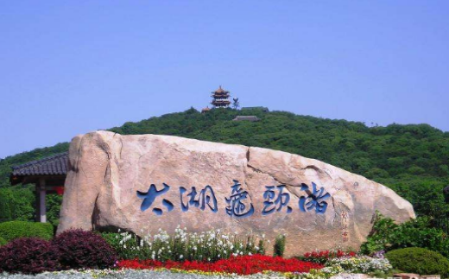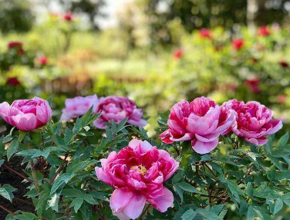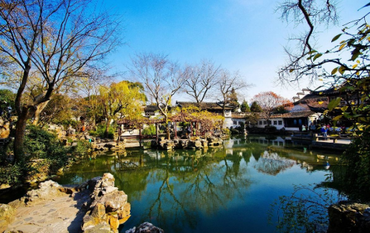
D3 | 入住酒店：维也纳旗下酒店
D4 | 苏州-杭州 |  |  | 用餐：早晚餐 |  |  | 住宿：杭州
D4 | 早餐后游览参观江南园林——【狮子林】（1小时）：观清乾隆皇帝游园时题写的“真趣亭”、国内尚存最大的古代假山群，湖石假山玲珑众多、出神入化，形似狮子起舞，被誉为“假山王国”，有“桃源十八景”之美誉；  乘车赴中国第一水乡称的【周庄】（约1小时）：誉为“集中国水乡之美”的周庄呈现给您的是古朴、真实的美；不但有沈厅、张厅、迷楼、叶楚伧故居、全福寺等历史文化，还有双桥、富安桥等桥街相连、小桥流水。  乘车前往人间天堂-杭州。  推荐自费：游览“清明上河图真实再现”的主题公园【宋城】，观赏五千万元打造的巨作“给我一天，还你千年——宋城千古情”大型歌舞表演（自愿参加：330-350元/人）。  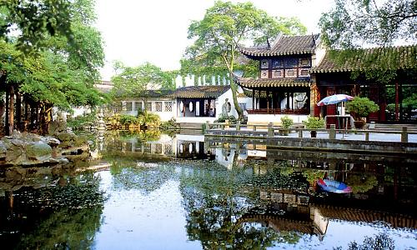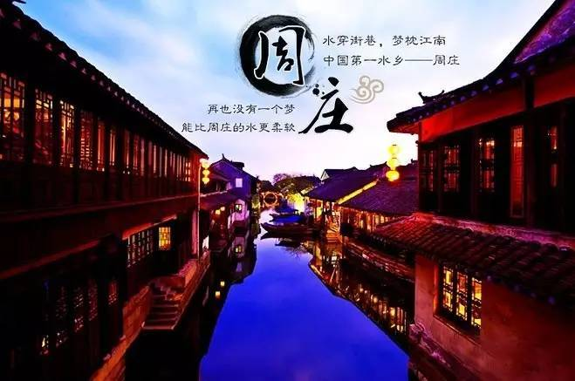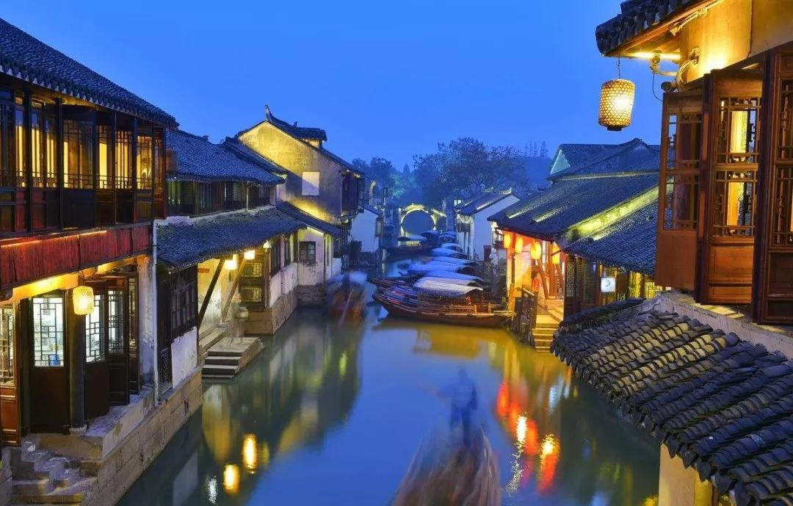
D4 | 入住酒店：维也纳旗下酒店
D5 | 杭州-乌镇-上海 |  |  | 用餐:早中餐 |  |  | 住宿：上海
D5 | 早餐后【漫步西湖】（约50分钟）:漫步苏堤、远观三潭印月、观孤山烟雨、观雷峰塔外景；远眺钱塘江大桥、观六合塔外景，游览新西湖十景之一的“曲 院 风 荷”或者“花 港 观 鱼”含红鱼池、孔雀园、御碑等景点。  温馨提醒：涉及黄金周，节假日，周末，西湖风景区客车禁止进入，游客需要换乘景区公交车，单趟2元/人，往返4元/人，包车200/趟，最大限乘50个人，具体当天以景区安排为准，敬请谅解。  乘车前往桐乡，游览中国最后的枕水人家，也是保存最原汁原味、最美的江南水乡—【乌镇东栅】景区（约1.5小时）：乌镇美丽宁静得像一颗珍珠，乌镇除了拥有着小桥、流水、人家的水乡风情和精巧雅致的民居建筑之外，更多地飘逸着一股浓郁的历史和文化气息，可参观酿酒坊、蓝印花布坊、矛盾故居、江南百床馆、励志书院等景点。  后乘车前往魔都上海（约2小时）。  推荐自费：晚可夜游远东迷人的不夜城东方夜巴黎的美景【上海夜景车游+上海夜景登高+黄浦江游船】（自愿参加300元/人，游览约2.5H）。  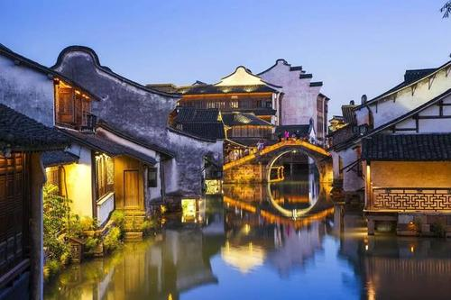
D5 | 入住酒店：维也纳旗下酒店
D6 | 上海-攀枝花 |  |  | 用餐:无 |  |  | 住宿：温馨的家
D6 | 早根据航班时间，司机送机至机场。后乘飞机返回温馨的家。（注：送机的不一定是导游，需自行办理登机牌手续。）
特别说明：
行程中遇天气原因，航班取消，道路塌方等自然灾害人力不可抗拒因素，所产生的费用及损失由客人自理；导游可根据当地具体情况调整景点游览顺序，但绝不减少景点，请知晓！
接 待 标 准
费  用  包  含 | 交通 |  | ⑴飞机：攀枝花-上海往返机票（经济舱、机场建设税）  ⑵用车：空调旅游车（保证一人一座，具体车型以实际出行人数而定，33座以下车型均无行李箱)；
费  用  包  含 | 住宿 |  | 全程入住4晚维也纳旗下酒店双人标准间，第一晚上海入住四钻酒店双人标准间
费  用  包  含 | 门票 |  | 行程中所列景点第一大门票（不含景点第二门票及其它消费。因景点对旅行社实行优惠团队门票政策，团队门票均低于景区挂牌半价，对持有优惠证件的游客则须在参团时告知导游并出示证件，依据具体旅行社团队政策退还差额）不含景交、缆车、游船、小火车等；
费  用  包  含 | 用餐 |  | 4早4正，4正餐为桌餐，餐标25元/人 因团队餐提前核准预订人数，所以不用餐不退餐费
费  用  包  含 | 导游服务 |  | 当地优秀持证导游服务（不排除部分景区为景区讲解员讲解服务）；
费  用  包  含 | 儿童标准 |  | 儿童2岁~12周岁以下含旅游车位、半餐、导服（其余费用一律自理）。
费  用  包  含 | 保险 |  | 含旅行社责任险、旅行社意外保险
费  用  不  含 | ❶ 个人消费（如酒店内洗衣、电话及未提到的其他服务）；  ❷ 单间差或加床费用；  ❸ 行程不包含的所有项目；  ❹ 出发地到机场接送；  ❺ 因不可抗力因素产生的其他额外费用。  温馨提示  行程中有小交通情况如下，请知晓：  1.中山陵小交通单程10元，往返20元。  2.周庄小交通单程10元，往返20元。  3.西湖节假日旅游车限行，换乘公交车进出4-8元，包车10-20元/人（200元一趟）。  景区的小交通是为了方便游客能够更加省时省力的游览，不属于自费项目！
备  注 | 失信人特别通知及提示  失信人意为“失信被执行人”，由国家最高人民法院发布，失信人不得乘坐飞机、火车硬卧、高铁机动车，请游客报团前一定要自行查询好是否为失信人！如游客属于失信人而报团是没有向旅行社提前说明，报名后旅行社为保留客人机票位置向航空公司支付了机票定金(或全款)，失信人的机票费用将全额损失，只能退税，产生所有损失由客人自行承担！国家最高任命法院失信人查询网站如下：http://zxgk.court.gov.cn/， 客人报团前可到改网站进行查询！
注 意 事 项
其他说明：
❶ 因入住宾馆登记需要，所有游客须带好身份证等有效证件；
❷ 以上城市之间的行程及景点时间有可能互调，但不减少景点；因不可抗因素造成些无法游览，只退还本
社的优惠门票；
❸ 游客因个人原因临时自愿放弃游览、用餐、住宿等，费用一概不退；自费项目任何有效证件均不享受优惠活动；
❹ 此行程仅为参考行程，在不降低接待标准的情况下我社保留调整景点游览顺序和住宿地点的权利！如遇
不可抗拒因素(如自然原因、火车票、机票国家政策性调价、或火车、航班延误、取消等）造成的损失，旅
行社不承担责任；
❺ 组团社请就包机旅游产品的特殊性对客人进行特别说明，该产品一经签约支付，不得退订，不得变更，不得转让。甲方不得再就此问题要求乙方旅行社进行任何形式的处理和解决。
注意事项：
1、未满18岁的未成年者及不具备完全民事行为能力者，请由其法定代理人陪同出游，如代理人同意未满18岁的未成年者及不具备完全民事行为能力者独立参团旅游的，视为其法定代理人完全理解并自愿接受合同内容及行程中的所有约定。
2、此团费为提前付费采购的团队优惠价，游客旅游途中自愿放弃的景点、餐、交通及住宿等，旅行社将不退还费用（如是散客拼团行程非独立成团的，请在签定旅游合同时注明签定散客拼团联合发团，并请游客谅解散客拼团局限性，本团的旅游接待将委托其他旅行社共同完成。我社将对团队质量进行随时监控，请就团队质量问题及时与我社沟通，以便及时协助解决。如果游客中途须离团，必须向导游做事先书面说明，故离团过程中一切安全责任和费用由游客自行负责。
3、行程中所列酒店仅供参考，具体各地酒店名称、用餐地点以实际安排为准。
4、由于此行程属长途旅游线路，旅行社不接受80周岁以上的游客出游报名，不接受未成年人单独报名（夏令营行程除外），18岁以下未成年人报名参团必须有监护人签字的委托书；
5、行程中提供的景区游览时间均为参考时间，导游在保证大多数游客正常游览时间的前提下，具体时间受游客游览进度、景区容载能力、导游购买团队票的速度、停车场距景区进出口的远近、天气因素、政府行为等不可抗力的多种条件制约；
6、不可抗力说明：根据新《旅游法》第67条的规定，现做如下说明：
1）根据第67条第一、第二、第四项规定，如因不可抗力因素不能避免的影响了旅游行程的，如：在旅游过程中，如遇恶劣天气影响飞机正常起飞、因台风船只无法航行、天灾（如台风、泥石流等等）、战争、罢工等人力不可抗拒的因素影响到正常的行程游览或目的地到达，滞留机场或某地，游客自愿同意旅行社在保证不降低行程标准的情况下对行程游览和住房顺序进行前后调整。造成景点不能游览的，旅行社退门票协议价。
2）根据第67条第一、第二、第四项规定，如因不可抗力因素不能避免的影响了旅游行程的，游客不同意变更行程安排的，双方可以解除合同，但游客必须支付旅行社相关的机票、房费、车费、操作服务费用等的损失后，将余额退还游客。
7、参团最低人数说明：此行程参团最低人数为10人（含），根据新《旅游法》第63条规定，未达到约定人数解除合同，组团社须征得游客的书面同意，旅行社退还收取的所有费用；组团社须征得游客的同意，可以委托转让其他旅行社履行合同。
8、转让说明：根据新《旅游法》第64条规定，包价旅游中游客自身的权利义务可以转让给第三人，旅行社没有正当理由不得拒绝，增加的费用由游客和第三人承担，如：游客的出行机票已经购买好，由于自身原因不能前往，这时可以转让第三人，但是增加的机票退改费用将由游客和第三人承担。
9、退团说明
1）由于旅行社责任造成退团的、游客私自退团的，不可抗力双方同意退团的等情况，所有的款项规定都有约定，但绝不包含行程内旅行社所赠送的旅游景点和项目安排的金额。
2）根据新《旅游法》第63条规定，游客（包括旅游团队）与旅行社双方签订合同后，旅行社将视为可以向航空公司购买机票等大交通，游客单方违约的，将适用《旅游法》第63条规定。
3）行程中发生的纠纷，游客不得以拒绝登(下)机(车、船)、入住酒店等行为拖延行程或者脱团，不得拉结其他游客阻止旅游行程的正常运行，否则，除承担给旅行社造成的实际损失外，还要承担旅游费用20-30%的违约金。
10、行程变更说明
1）当有不可抗力因素造成需要变更行程的，旅行社须要求全团客人签字认可方执行。
2）当团队运行过程中，游客自愿提出变更行程，如：变换景点等，旅行社须要求全团客人签字认可方执行。
3）在行程过程中合理的、恰当的、善意的景点及路线的先后顺序的调整是有必要的，可行的，游客一致同意导游口头解释并执行。
11、游客健康状况说明
1）本次长途旅行，时间长、温差大，报名前请仔细阅读相关注意事项。游客在充分了解旅途的辛苦和行程中医疗条件有限的前提下，确定自己的身体健康状况适合参加本次旅游活动后方可报名参团。
2）游客的个人健康信息，参团时必须如实告知我社。如存下列情况，请勿参加旅游团：传染性疾病患者、心血管疾病患者、脑血管疾病患者、精神病患者。如果隐瞒病情后在旅游过程中进一步发作和伤亡，旅行社不承担任何责任。
3）因个人既有病史和身体残障在旅游行程中引起的疾病进一步发作和伤亡，旅行社不承担任何责任。
4）游客有民族风俗习惯和宗教信仰请提前告知我社。
12、解决纠纷的方式
1）根据《旅游法》第92条的规定，一旦游客与旅游经营者发生纠纷，双方都本着协商的态度进行解决，大事化小，小事化了。
2）意见单：意见单是评定旅游接待质量的重要依据，行程结束后导游会提供游客质量评价表，此表将作为我公司考核接待质量的依据，作为接待质量的凭证。请客观、如实填写意见、建议或表扬。如有接待质量问题或争议请在当地提出以便我社及时处理。有争议的，双方协商解决，协商未果，可向有关部门提出投诉。恕不接受虚填假填或不填以及逾期投诉而产生的后续争议。敬请理解支持和配合！
旅游者承诺：本人已认真阅读了上述行程安排，理解并同意遵守本补充协议，本补充协议作为旅游合同的附件，与旅游合同具有同等效力。如本补充协议与旅游合同存在不一致，以本补充协议为准。
旅游者： 旅行社：
日期： 日期：
补 充 协 议

1、有效身份证件：游客出发时必须携带有效身份证件，参加国内旅游时须携带有效期内的身份证，出境游须带齐护照或通行证原件。如因个人原因没有带有效身份证件造成无法办理入住手续造成的损失，游客自行承担责任;
2、健康说明：因个人既有病史和身体残障在旅游行程中引起的疾病进一步发作和伤亡，旅行社不承担任何责任，现有的保险公司责任险和意外险条款中，此种情况也列入保险公司的免赔范围。个人有精神疾病和无行为控制能力的不能报名参团。
3、安全防范：旅行社的导游人员和其他工作人员无法为游客提供一对一的服务，旅行社工作人员在接待游客报名时已经充分告知本行程中的注意事项和对游客身体健康的要求，旅游活动中游客必须注意自身安全和随行未成年人的安全，保管好个人财务，贵重物品随身携带。
4、未成年人保护（夏令营除外）：旅行社不接受未满十八周岁、不具备完全民事行为能力的未成年人单独参团。未成年人必须有成年人陪伴方可参团，一起报名参团的成人即为其参团过程中的监护人，有责任和义务做好未成年人的安全防范工作。
5、旅游保险说明：旅行社已经购买旅行社责任险，建议游客购买旅游人身伤害意外险，为自己提供全方位的保障。旅行社责任险是旅行社投保，投保人及受益人均为旅行社，
6、购物和自费游览活动说明：根据《旅游法》第35条规定“旅行社组织、接待旅游者，不得指定具体
购物场所，不得安排另行付费旅游项目。但是，经双方协商一致或者旅游者要求，且不影响其他旅游者行程安排的除外。因此在本次旅行过程中，旅行社应旅游者要求并经双方协商一致，由地接社协助安排旅游者旅游自费项目，具体约定如下：
一、全程推荐自费项目如下所示：所有自费项目因为还含有司机和导游的车费服务费，所以不享受任何特殊优惠票。
城市 | 景点介绍 | 成人价格 | 游览时间
苏州 | 苏州运河游船 ：苏州古运河犹如玉带一般环绕着美丽的苏州古城。古运河最惬意的方式莫过于乘游船游运河了，一路上不仅能看到古运河两岸古色古香的民居，饱览一番江南特有风情... | 120元/人 | 1小时
杭州 | 宋城：参观宋城主题公园，欣赏世界三大名秀之一的宋城千古情，穿越时空感受梁祝的凄婉缠绵、水漫金山的恢宏、岳飞抗金的慷慨激昂。宋城，到杭州不可不去的天上人间。 | 330-350元/人 | 2-3小时
上海 | 晚可夜游远东迷人的不夜城东方夜巴黎的美景【上海夜景车游+上海夜景登高+黄浦江游船】 | 300元/人 | 2.5小时
需确认是在不影响团队正常行程安排或不影响同团其他旅游者（即需妥善安排不前往自费项目的旅游者）的前提下方可。行程内的所有自费项目游览活动均本着游客自愿消费的原则，无任何强制消费。如有强迫消费的现象发生，请游客拨打质量监督电话。
7、行程内时间仅供参考，具体以实际车次为准!行程先后顺序在实际游览中可能会调整，但景点不减少。
8、行程中发生的纠纷，旅游法规定旅游者不得以拒绝登(下)机(车、船)、入住酒店等行为拖延行程或者脱团，否则，除承担给组团旅行社造成的实际损失外，还要承担旅游费用20-30%的违约金。
注：最终行程及价格以双方签定合同为准。
本协议一式二份，双方各持一份。
甲方： 旅行社 乙方（旅游者签名）：
电话： 电话：

